臺北市立大同高級中學107學年度第1學期(高中國文科)
第二次教學研究會紀錄
- 時間：民國107年9月27日(星期四) 下午1時10分
- 地點：簡報室
- 出席人員：應出席20人，列席6人；實際出席18人，列席0人（見簽到表）
- 主席：黃品璇 記錄：林欣儀
- 主席致詞
- 會議內容
一、上海語文教育攻略─姚雅文老師分享
(一)課堂內的授課歷程
◎教材設計
- 全國統一教材，採用教育部編寫「部編本」必授古文20篇，詩詞曲50首，文言文佔5成每冊6個單元，每單元3-4課，每冊約24課。
- 大陸高中最新課綱2017年底修訂完成，「背誦推薦」72篇，要求學生背誦先秦至清末的古典詩文。
- 教師上課節奏快，1-2堂課上完一課，學生回家須先預習。
- 注重閱讀技巧、文意理解與應用。
- 教師每週均須共同備課，並有書面教案呈現。
◎課堂教學
- 上海市大同中學─宋士廣老師的語文課
- 授課流程：板書課文、學生朗誦→胡適古詩、新譯範例→學生譯詩分享(同學點評、作者創作理念說明、教師點評) →回扣課文詩意、延伸閱讀→課後作業：以古典意象創作小詩。
- 以學生為主體的教學。閱讀、創作量驚人。
- 上海市格致中學─高翀華老師的語文課
- 授課年級：高二
- 授課內容：《老人與海》(節錄)課堂探討原為通訊稿的〈海灣來信〉如何擴寫為小說《老人與海》
- 授課流程：朗讀課文→課文內容、寫作方法、問答教學→教師引導、舉例補充
- 上海市語文課特點
- 重視課前預習、強調課文朗讀
- 問答式教學、學生表達能力佳
- 上課步調快，不看注釋、不翻譯
- 教學內容除留意課文「寫什麼？」更關注文章「怎麼寫？」
(二)課堂外的相關配套
- 作業安排
- 預習、課後作業皆為高層次閱讀、創作。
- 上海市大同中學每週發一篇「時文」或「美文」，請學生書寫眉批或評論。→配合107國寫，「時文」的閱讀評論正可訓練「知性」的判斷思考能力，「美文」的欣賞抒感則練習「感性」表達想像能力。
- 上海市大同中學無暑期輔導課程，暑假作業需剪報並撰寫評論5-6篇，並書寫作文數篇。學生有更多時間優游於閱讀之樂、寫作之趣。
- 上海市馬陸聯合育才中學，初中一年級語文課上《西遊記》第27回，孫悟空三打白骨精的故事。人手一本《西遊記》，藉由單回閱讀引導引發學生閱讀全書興趣。
- 臺灣學生較不擅長閱讀長文，可落實班級書箱，或鼓勵學生閱讀中國古典名著。
- 活動規劃
- 上海市大同中學每年五月辦理「五月詩會」，師生共同讀詩寫詩。活動後將學生作品彙集成冊出版
- 上海市大同中學以「西湖十景」為發想，全校票選最美的「大同十景」，並由學生創作小詩，將校園風景與詩歌結合，製成圖文並茂的精緻書籤。
- 上海市大同中學宋士廣老師自己也寫作不輟，由學校協助印製出版詩集《光陽的沙》，成為學生典範。
- 上海市大同中學則定期辦理「院士講堂」及「大家講堂」。「院士講堂」為科學領域傑出人士的演講；「大家講堂」則為人文藝術領域大師的分享。
- 情境教育
- 上海的中學校園，處處皆是激勵人心的標語、格言。
- 圖書館營造：設有教師、校友著作展示專區，使學生有了可學習的典範目標；閱讀區的設置明亮舒適，並設有筆記型電腦插電座位、討論專區，使學生可以享受愉悅的閱讀環境，並方便撰寫報告、做學術研究。
- 校史室營造：校史館收藏大量文物，輔以圖文介紹，上海市大同中學將「上海市大同中學的大同文化」課程列為高一必修，每位學生都可以是該校博物館的導覽員，向外賓介紹自己的學校。
- 上海的中學校園開闊、環境優美，自能陶冶學生的性情、氣質，並輔以文學、文化情境的營造，使學生在校園中有了可以下錨、駐足之處，欣然與文字相遇，並生發想像力與創造力。
三、遇見課本中的風景(略)

二、上海市育才中學課程概況─許惠耳秘書分享
(一)課程創新的努力
育才中學因為肩負課程實驗學校的重責大任，在整體學校課程架構與教學輔導措施面向都具有創新與實驗的精神，也精密的設想實施配套措施，包括雲端課程系統、學生的學習輔導、行政設備等。雖然不是每間學校都能夠像育才中學般，具備優渥的條件可以實行實驗課程，但是經常教育學生要創新思考的我們，是否在學校課程規劃、教師自身的課程設計與教學策略面向，也能夠不斷創新實驗、蒐集證據與反思改進呢？

(二)必修課程分層教學
為因應學生學科程度差異，上海市育才中學採用「分層教學」方式，學生依個人能力，選擇合適的課程。我國108學年起各大學校系參採學測科目首度調降為最多4科、最少1科，學生依志趣不同，選考科目各異。選考該科目與否將影響學生學習動機，也會影響教師教學目標與內容，若能分層教學，則能解決學生能力不同、學習目標不一的問題，落實差異化教學，也因應大學多元入學的變革。

(三)彈性學習時間的規劃
新課綱的彈性學習時間每週2-3節，可安排自主學習、選手培訓、充實或補強性教學、學校特色活動等。參考上海市育才中學課程組織，可讓學生「自主選修」，學生可不選課，自主學習，亦可選擇充實補強性課程或選手培訓。彈性學習時間可安排教師開設各科充實課程、補強課程、選手培訓課程，讓學生上網選課，學生可擇優勢科目力求精進、針對弱勢科目加強，或就參賽項目選擇專項培訓，裨利拔尖扶弱。

(四)生涯輔導課程的安排
上海市育才中學設立「學生發展指導中心」，由教育專業與心理學專業的老師組成團隊，除照顧學生心理健康，也指導學生課程及生涯之選擇，學生發展指導系列課程包含「新生活從心開始」(高一)、「跨越生命的彩虹」(高二)、「打造最強大腦」(高二)三門課。108課綱部定必修的生涯規劃課程僅1學分，然高一、二、三各年級實面對不同的生涯選擇議題，學生如無法審慎思考，決定未來生涯規劃，則漫無目標、缺乏學習動力，因此如能於選修課程開設「職涯試探」，幫助對未來茫然徬徨的同學進行性向與職業探索，將有助於學生立定志向，勇於築夢。

(五)課程管理資訊系統的升級
落實一生一課表、五週一學程的理想，除有賴行政團隊的規劃、教師的支持，還需要資訊系統的輔助，學生走班才能順利運作。上海市育才中學有人性化的課程管理系統輔助排課、選課，學生可在系統中查詢學校開設課程、個人課表及考試，教師也可在系統中查看修課學生名單，並直接於線上記錄學生出缺席狀況，班主任(導師)便可即時收到學生的缺課、曠課資料。當跑班選修成為常態，每門課修習學生皆不相同，如何管理學生的出缺席狀況，並即時處理、了解成了各校棘手的問題，若能有相應的線上資訊系統，將能避免大量人力資源的耗費，並且及時又確實地記錄每一位學生的修課狀況，而系統保存的學生選課紀錄也是學生生涯發展之重要資料。

(六)領袖培訓營的設計
上海市育才中學每年舉辦「T.P.C.學生領導力體驗營」，由學生組成團隊，親自籌辦夏令營，並招募100名初中生參加營隊。學校將營隊規劃、執行的權力交給學生，教師從旁引導，使學生體驗如何擔任領導者。本校每年暑假亦辦理「榕城領袖營」，然活動內容由學務處安排，若能交由學生設計營隊課程、團康活動，張羅營隊各項事務，並自行招募學員，抑或是讓學生走進偏鄉國中小服務，親身體驗領導者的感受，進而提升領導能力、培養同理心，更能實踐本校「培育未來領袖、社會菁英」的辦學目標。

三、素養導向的試題設計─莊嘉薰老師分享
(一)解釋與素養相關的概念
- 核心素養是指一個人為適應現在生活及未來挑戰，所應具備的知識、能力與態度。
- 素養是一種能夠成功回應個人或社會的生活需求，包括使用知識，認知與技能的能力。
- 核心素養承續過去課程綱要的基本能力，核心能力與學科知識，但涵蓋更寬廣和豐富的教育內涵。不以學科知識為學習的唯一範疇，強調與情境結合並在生活中能夠實踐力行。
(二)素養題簡介
◎幾點思考與說明
- 知識是素養的基本，只是素養更強調被應用於生
- 不要將知識題與素養題對立，知識是素養題不可或缺的部分
- 依情境入題與否可分為基本題與情境題，狹義的素養題就是情境題
◎精進素養導向命題的三大重點方向
- 情境化：試題素材引用生活情境或學術探情境。
- 整合運用能力：考察學生是否能夠整合運用知識與技能以處理真實世界或學術探究的問題，包括閱讀理解、邏輯推論、圖表判讀、批判思考歷史解釋辨析，資料證據應用等。
- 跨領域，跨學科：考察學生是否能夠融會貫通，善用不同領域或學科所學來處理一個主題中的相關問題。因為一項情境所面對的問題，通常不是單一領域或學科知識就能解決，而一個有趣，有意義的問題，也往往是跨領域和學科的。
◎對一些問題的釐清重點
- 基本題仍在，未來只是會提高素養題比例(但堅持不說佔多少)
- 學科先備知識仍然非常重要
- 語文考科的重點是閱讀理解能力，若出現跨領域不會考超出語文本科的學科知識(如科普)
- 素養導向試題是否都需要以長題幹或題組形式命題，而且應該要包含完整的高層坎認知評量？
A：不一定。情境題意味著至少評量「應用」層次，但不必然每一道情境題都要包含分析，綜合，評鑑等的高層坎認知評量，而是依組卷設計，平衡不同評量強度的情境題。
將來在題組上也預計將會混合選擇題與非選擇題，以更能完整評量考生能力。(111年
後實施)
◎情境入題的幾種可能方式
- 出題者在題目中直接引用真實情境訊息（如數據資料等）作為答題者作答所需訊息
- 答題者需從題目的情境陳述中擷取作答所需訊息
- 答題者需對於題目所引情境中的資訊進行分析推論以獲得作答線索
- 答題者必須對題目情境進行廣泛理解，發展解釋或進行反思評價後，方能作答
- 探究與實作情境：配合探究方法，實作經驗，過程原理，結果詮釋等，可引入方法論，技術性，理論性等問題·
(三)各科素養題舉例說明(略)
(四)國文科素養題舉例說明
◎素養導向的測驗設計
- 不要將「知識題」與「素養題」對立（因為知識是素養題中不可或缺的成分）
- 依照情境入題與否區分成「基本題」與「情境題」，後者也就是大考中的素養導向試題
◎命題實務操作
- 跨領域：凡超出國語文領域，如科學ㄧ社會學，心理學商業財經等其他領域閱讀素材，皆屬「跨領域」範圍。(如:107學測15、16題黑天鵝跨社會學、107指考23-25題螟蛉子跨生物)
- 生活情境：素材取自通俗的文本或圖表，如說明書、時間表、展覽手冊…等，或者是題目情境設計接近日常生活經驗。(如:107指考第10-12題移工文學獎得獎名單與投稿件數的圖表題。)
- 學術探究情境：國語文領域具有學術探究精神的材料。(如：文學評論，學術研究文章等。如107學測第21-24題孫康宜＜揭開陶潛的面具＞是篇學術論文)
(五)與會教師提問與回應
老師：
- 課內比例太少，看今年指考就可知。
- 希望跨領域跨文史就好不要跨到天邊去。
- 希望大考中心能再給多一些選擇題模組，可能會如何考。
大考中心回應：
- 指考問題會有指考題目研討會，屆時再討論。
- 跨領域是趨勢，也會以國文本科的學科先備知識為主，這也是我們一直強調的。
- 未來會辦更多的工作坊或研討會向老師說明命題趨勢以及進行雙向溝通。
(六)我的心得
◎關於閱讀理解
- 閱讀理解不只是現在新興議題，一直以來其實都是命題趨勢，只是逐年增加
- 閱讀理解是必須從高一在課堂深耕的
- 依據三個層次為學生搭起閱讀理解的鷹架。利用課本選文進行閱讀理解，老師只要調整教學及備課方式即可，並非一定要額外補充(閱讀理解的教授並非買閱讀測驗的參考書)
◎關於素養
素養強調知識結合生活情境，知識、技能、態度則是關鍵字，我認為必須從兩個面向思考：
- 教師面
國文教學的重點是什麼? (四個重點是大考中心研究員統整)
- 語文基礎
- 閱讀、寫作的能力
- 生活智慧
- 生命典型
- 學生面
以學生為教學主體去思考，社會趨勢是什麼、現在正在流行什麼、他們真實的生活關注些什麼、真實生活中他們會需要什麼的能力，哪些能力是國文老師能給的、如何以他們感興趣的方式將上述的國語文學習重點傳授給他們。
- 提案討論：無
- 臨時動議：無
- 散會：民國107年9月27日15時00分
拾、會議照片
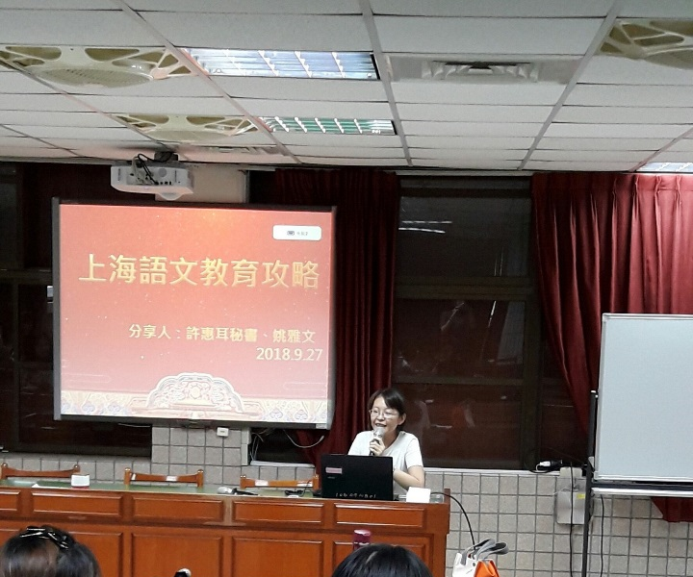 | 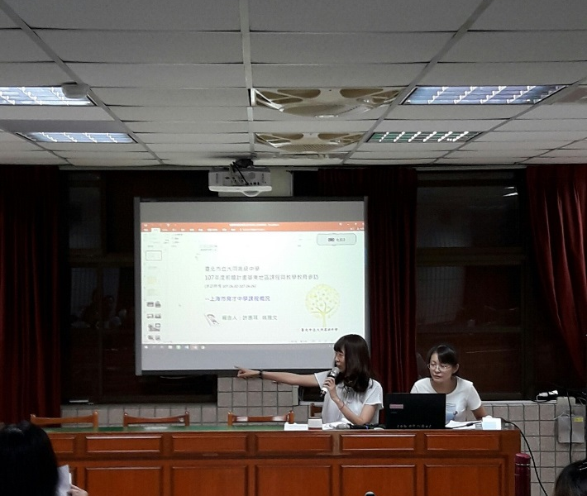
姚雅文師分享「上海語文教育攻略」 | 許惠耳秘書報告「上海市育才中學課程概況」
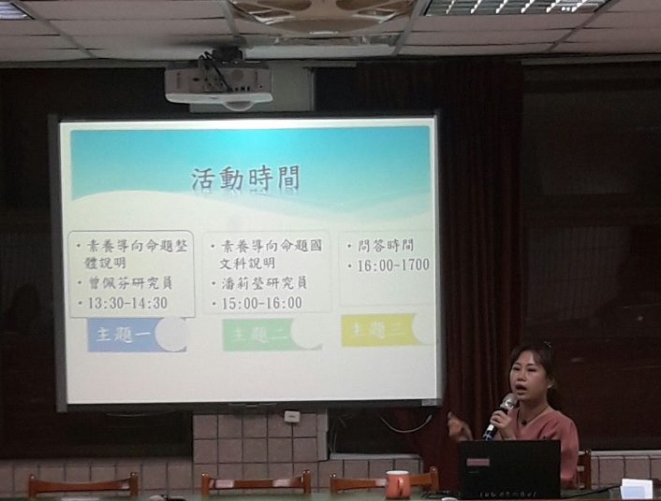 | 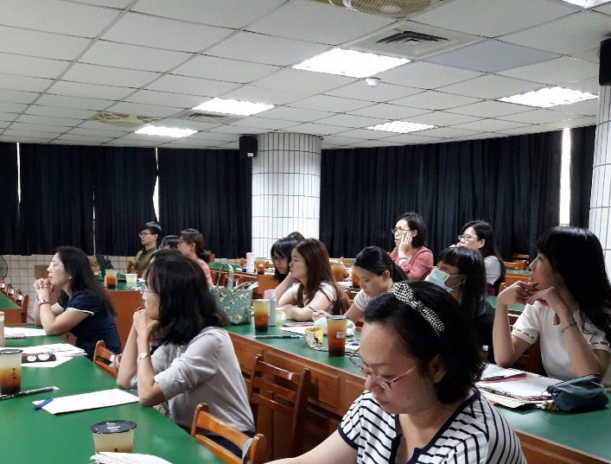
莊嘉薰師說明「素養導向的試題設計」 | 國文科與會教師專注聆聽

